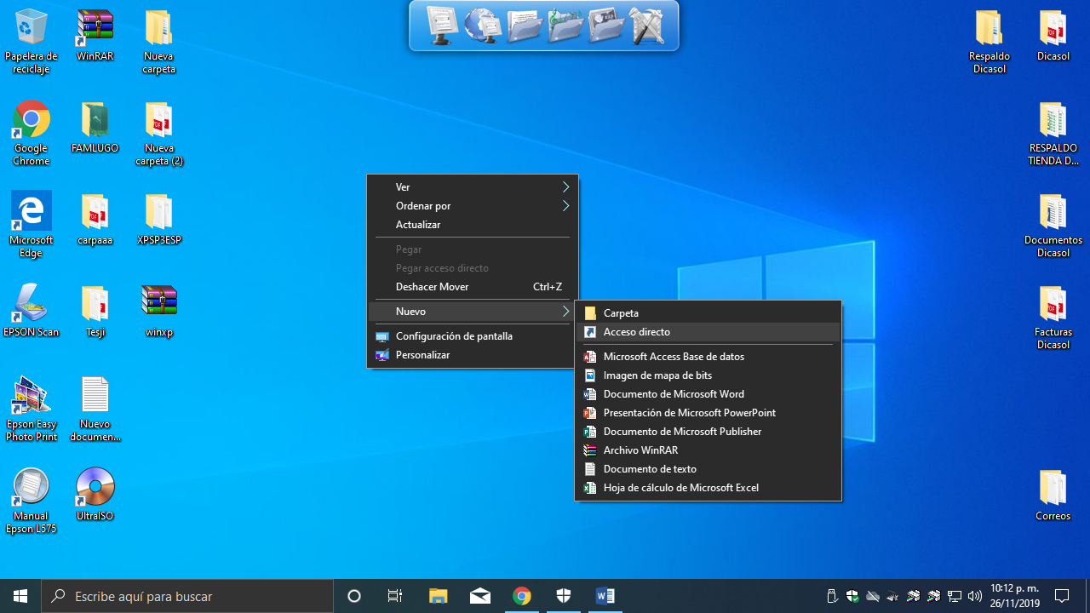Tenemos que darle click derecho y después seleccionar acceso directo como se muestra en la captura de pantalla

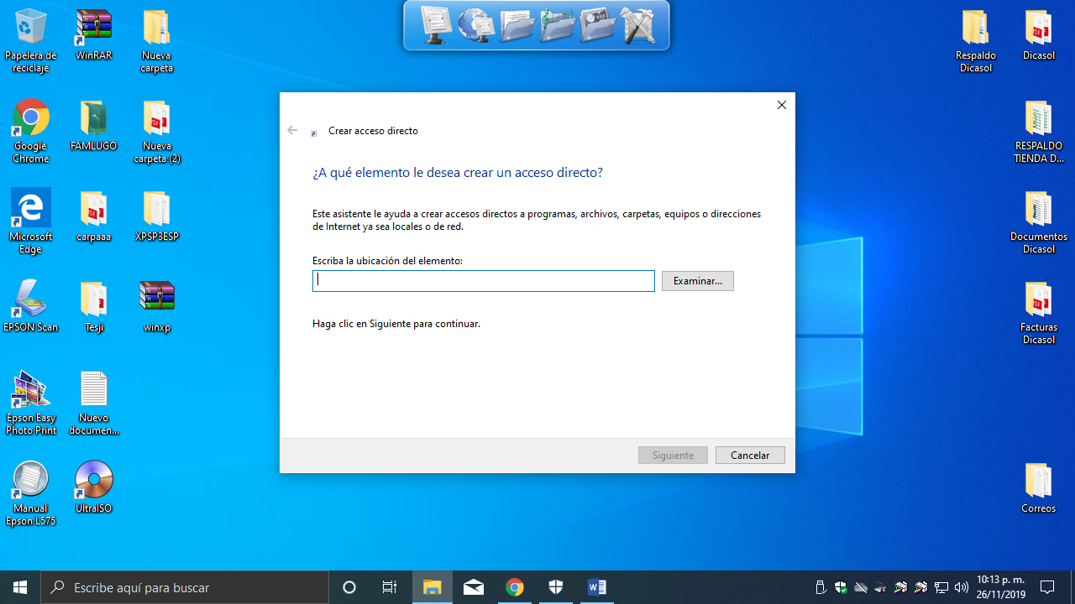

Despues nos a pararecera la siguiente pantalla en donde tenemos que escribir la ubicación del archivo ay pegaremos el código de shutdown

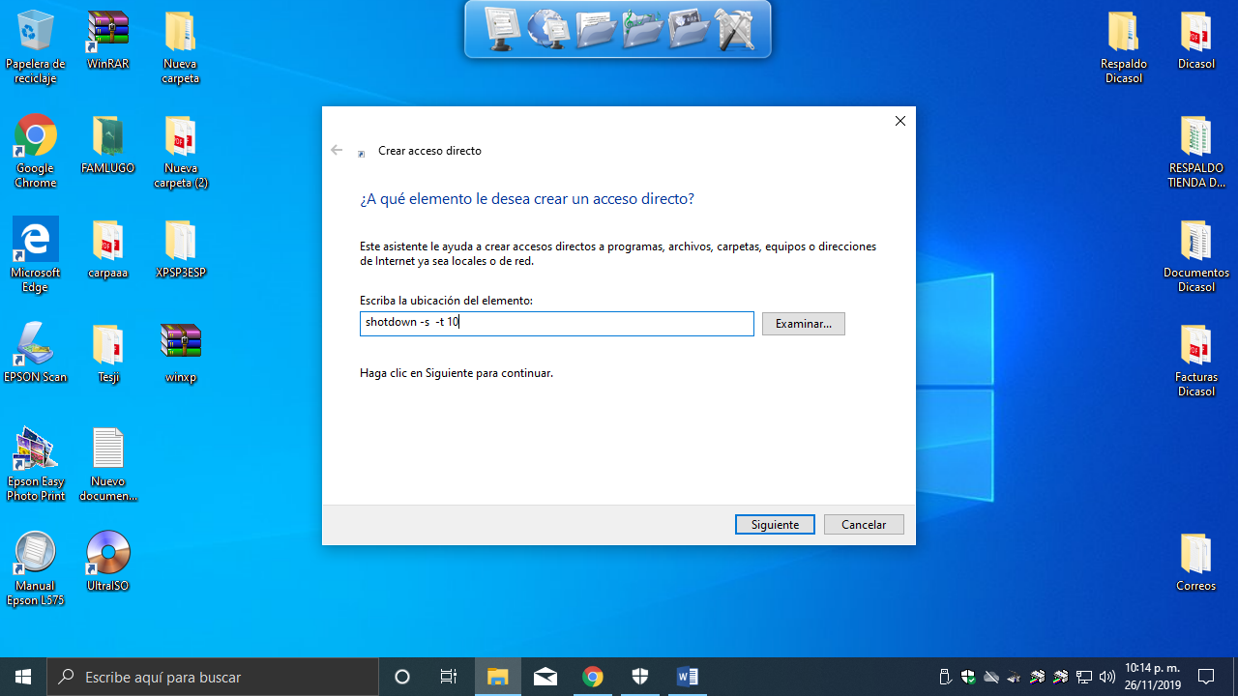

Aquí se muestra como se muestra y como es el código introducido para apagar la maquina, después tendremos que darle click en siguiente

Despues le daremos nombre al archivo cualquier nombre que gusten como yo en especifico le voy a poner “apagar" y luego de colocar el nombre le daremos en finalizar

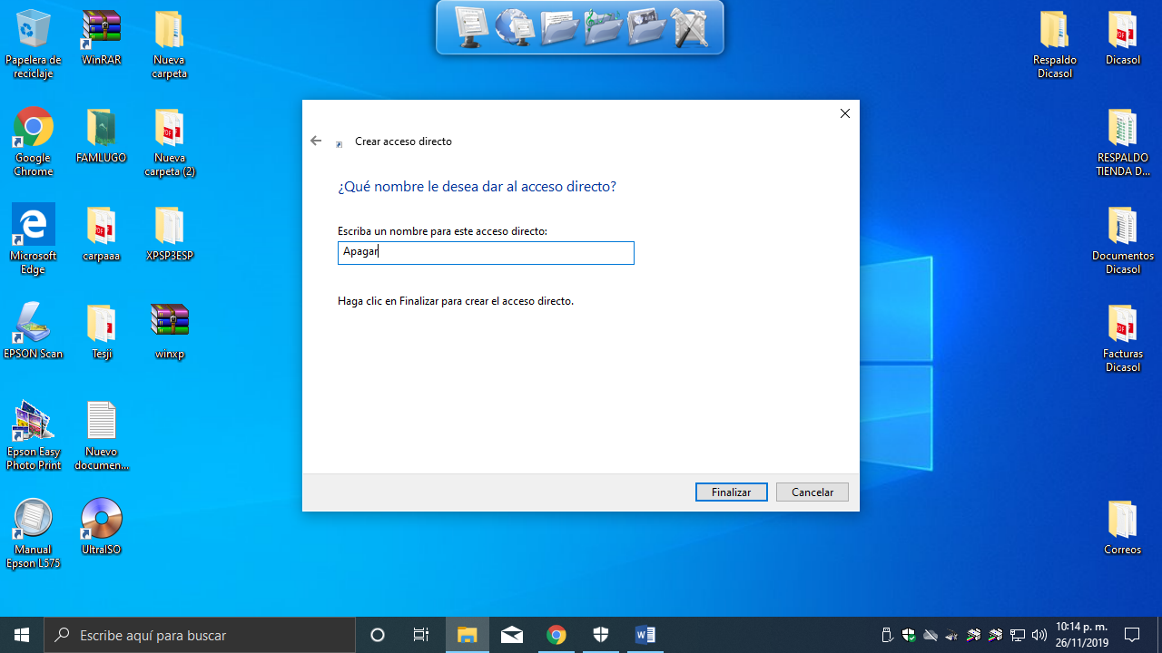

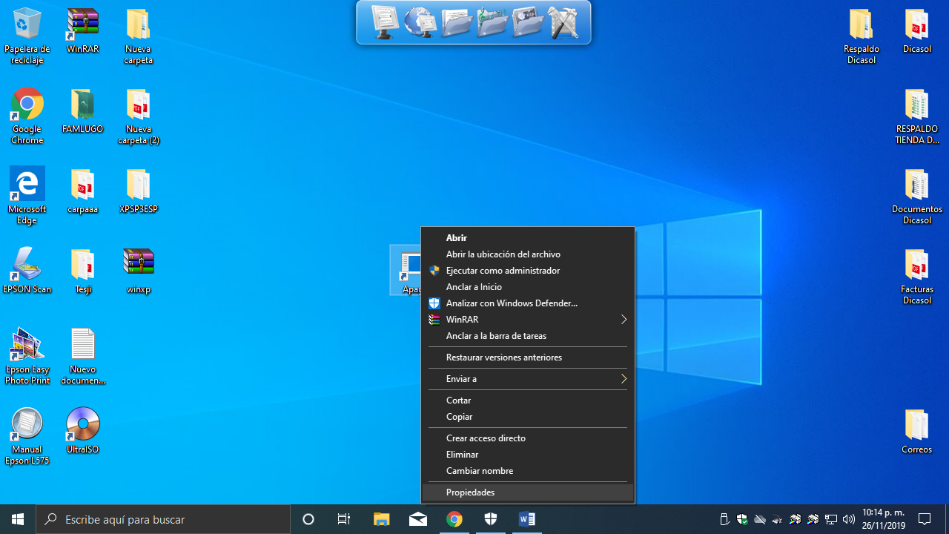ya listo el acceso directo con el codigo ahora le daremos click secundario y seleccionar propiedades

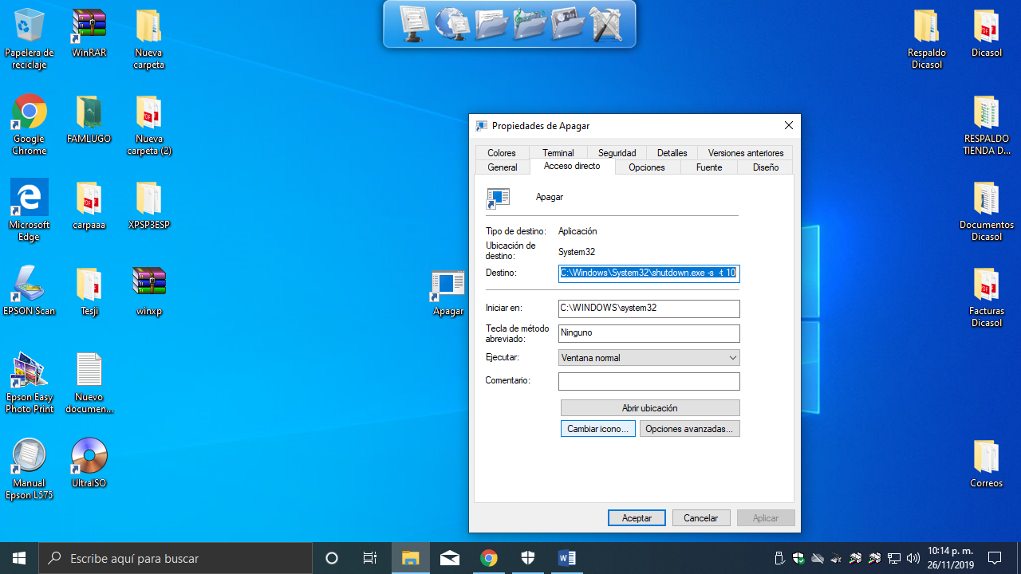

Aparecerá la siguiente pantalla en el cual le daremos clic en cambiar icono como se muestra en la captura de pantalla

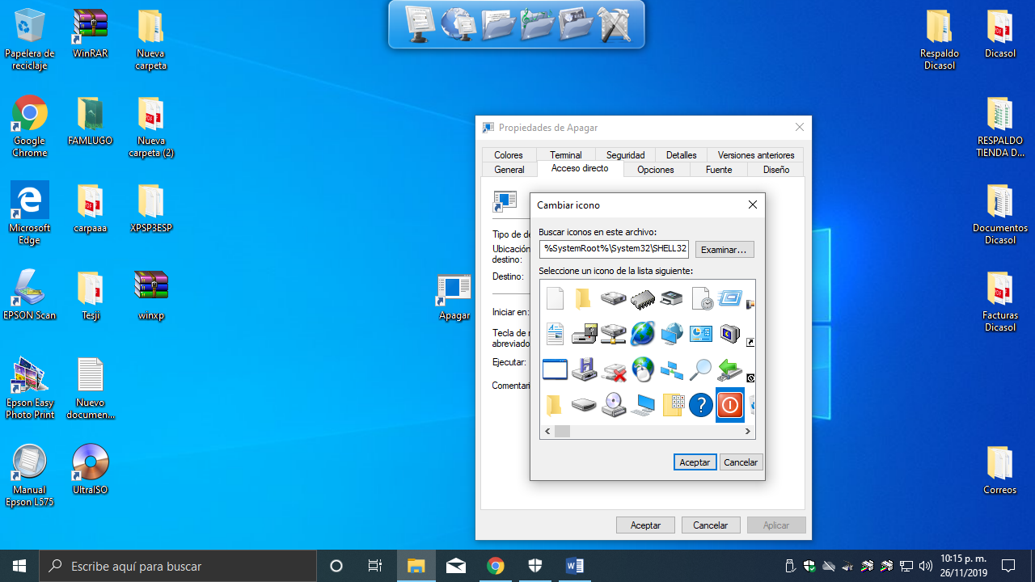Despues aparecerá la siguiente ventana donde seleccionaremos la imagen o el icono y despue de averla seleccionado le daremos clicl en aceptar y después en aplicar los cambios y aceptar

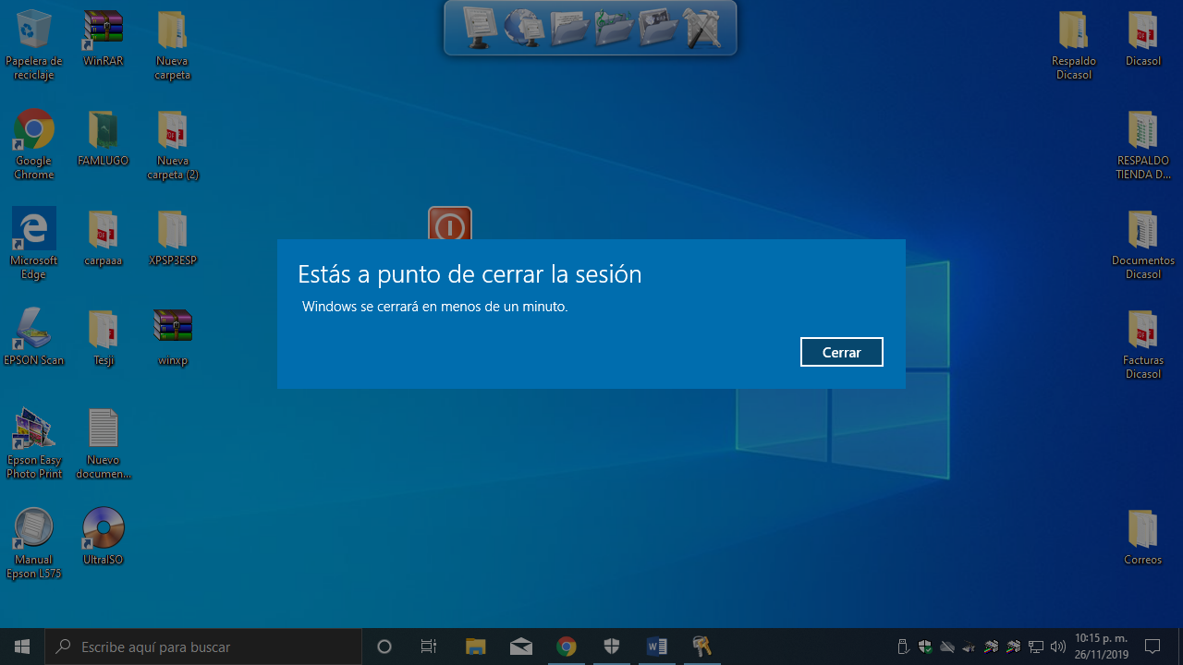y listo la abrimos y sucederá esto una forma de apagar el equipo sin que funcione el botón de apagado